**Внимание!**

**Зима – сезон повышенного травматизма!**

**Помощь при травмах:**

*Растяжение связок*

**Симптомы:**

резкая боль при движении, припухлость, кровоподтёки.

**Что делать?**

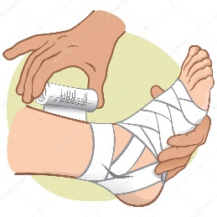Наложить повязку (эластичный бинт), обеспечив неподвижность сустава и обратиться к врачу.

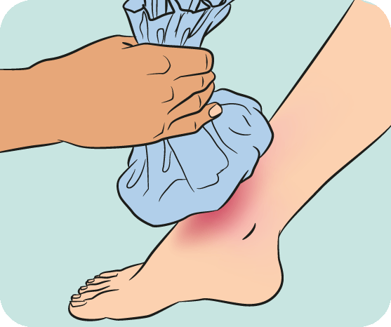Для уменьшения отёка можно наложить на больное место смоченную в холодной воде ткань или пузырь со льдом (но не более на 1-2часа).

*При получении травмы немедленно оказать первую помощь пострадавшему, сообщить об этом в службу экстренного вызова по единому телефону* **112**!

Муниципальное бюджетное дошкольное образовательное учреждение

**«Детский сад комбинированного вида №82»**

**Памятка для родителей**

**"Зимние травмы у детей.**

**Как оказать первую помощь"**

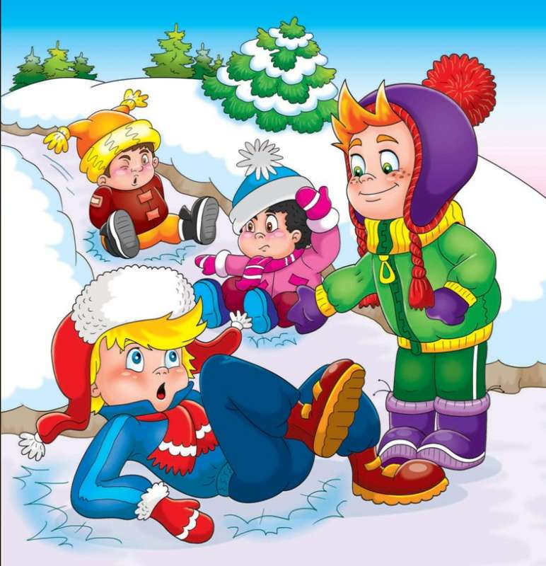

Подготовила:

Воронова Е.Н.

Курск

Зима – раздолье для зимних забав и игр! Сколько веселья, радости и удовольствия доставляют детям игры в снежки, спуски с ледяных горок!

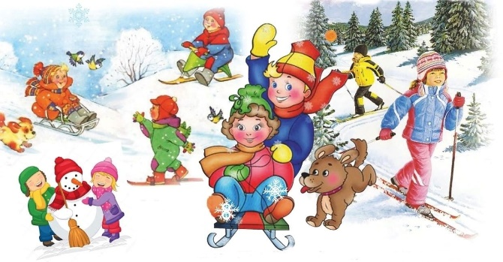

Но зимнее время омрачает радость детей и родителей очень распространёнными травмами. Обезопасить себя от неприятных последствий зимних прогулок помогут простые и, казалось бы, само собой разумеющиеся правила.

**!**Для предупреждения зимнего травматизма соблюдайте простые правила:

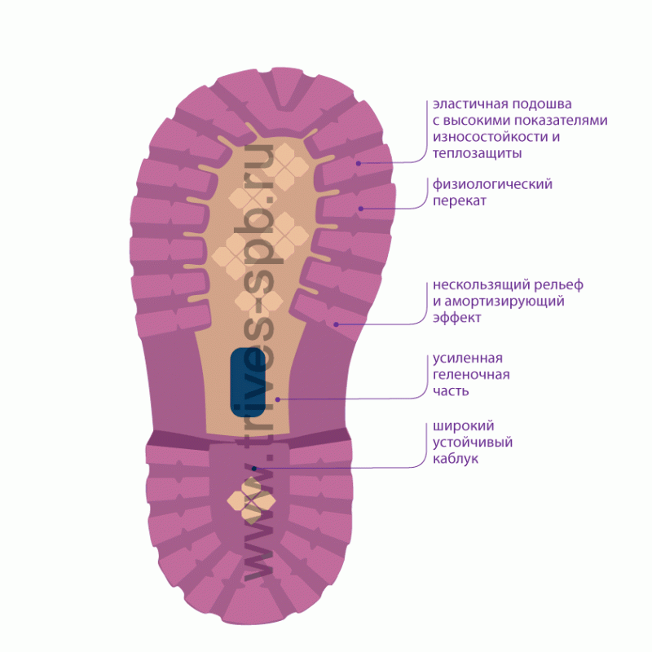1. Предпочтение необходимо отдавать обуви с ребристой подошвой. Если у вашего ребёнка на сапогах или ботинках подошва гладкая, обратитесь в обувную мастерскую и попросите приспособить обувь к зимнему времени.

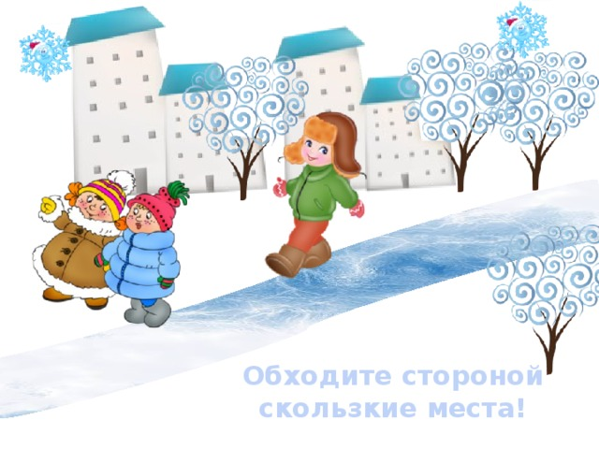2. В гололёд нужно быть осторожным, избегать скользких мест.

Ходить в гололедицу нужно немного скользя, как будто на маленьких лыжах. Желательно идти, как можно медленнее и мелкими шажками. Специально скользить по льду не стоит, это увеличивает обледенение подошвы.

!Запомните: чем быстрее вы идёте, тем больше вы рискуете упасть.

3. При занятиях зимним спортом нужно соблюдать технику безопасности, пользоваться защитными аксессуарами (шлемы, налокотники и т.п.)

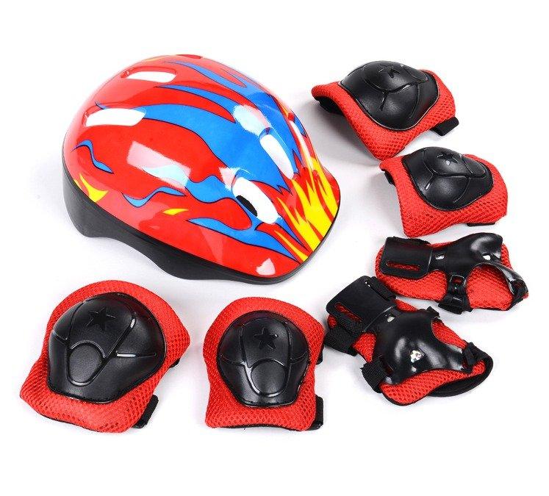

4. Важно научить ребёнка технике безопасности при катании на санках, лыжах и коньках. Обеспечить детей необходимыми средствами защиты.

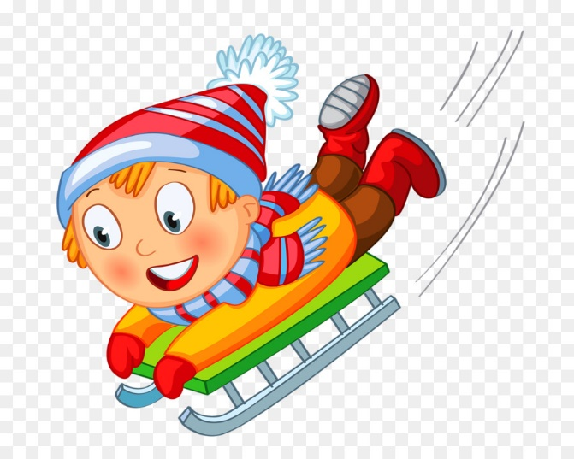

Будьте внимательны и аккуратны на спортивных площадках и в местах активного отдыха!

